Raahen lukion tasa-arvo- ja yhdenvertaisuussuunnitelma
2017-2021

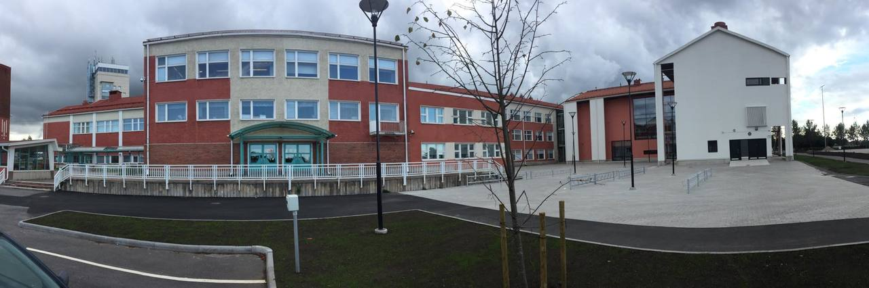

Raahen lukion tasa-arvo- ja yhdenvertaisuussuunnitelma
Johdanto
Raahen lukion tasa-arvo- ja yhdenvertaisuussuunnitelma on laadittu yhteistyössä henkilökunnan ja opiskelijoiden edustajien kanssa. Suunnitelma sisällytetään liitteeksi 1.8.2021 voimaan tullutta uutta lukiomme opetussuunnitelmaa. Lukion tasa-arvo- ja yhdenvertaisuussuunnitelma täydentää Raahen kaupungin vastaavaa suunnitelmaa.
Laki miesten ja naisten välisestä tasa-arvosta (609/1986) velvoittaa tasa-arvo- ja yhdenvertaisuussuunnitelman sisältävän selvityksen oppilaitoksen tasa-arvotilanteesta, tarvittavat toimenpiteet tasa-arvon edistämiseksi sekä arvion aikaisempaan tasa-arvosuunnitelmaan sisältyneiden toimenpiteiden toteutumisesta ja tuloksista. Laki edellyttää kiinnittämään erityistä huomiota tasa-arvon toteutumiseen opiskelijavalinnoissa, opetusta järjestettäessä ja opintosuorituksia arvioitaessa sekä toimenpiteisiin, joilla pyritään seksuaalisen häirinnän ja sukupuolen perusteella tapahtuvan syrjinnän ehkäisemiseen ja poistamiseen. Raahen lukiossa suunnitelma laaditaan kolmeksi vuodeksi kerrallaan, tämä suunnitelma on voimassa 2017-2021
Lainsäädäntö
Suomessa tuli voimaan laki naisten ja miesten välisestä tasa-arvosta vuoden 1987 alussa. Lain tarkoitus on naisten ja miesten välisen tasa-arvon parantaminen, sukupuoleen perustuvan syrjinnän estäminen ja naisten aseman parantaminen erityisesti työelämässä. Laki edellyttää, että miehille ja naisille järjestetään samanlaiset mahdollisuudet koulutukseen ja ammatilliseen kehitykseen.
Viranomaisten ja koulutuksen järjestäjien sekä muiden koulutusta tai opetusta järjestävien yhteisöjen on huolehdittava siitä, että tytöillä ja pojilla sekä naisilla ja miehillä on samat mahdollisuudet koulutukseen ja ammatilliseen kehitykseen sekä että opetus, tutkimus ja oppiaineisto tukevat tämän lain tarkoituksen toteutumista. Tasa-arvoa edistetään koulutuksessa ja opetuksessa lasten ikä ja kehitys huomioon ottaen.
Tasa-arvolaki edellyttää, että vähintään kerran kolmessa vuodessa laaditaan oppilaitoskohtaisesti tasa-arvosuunnitelma yhteistyössä henkilöstön ja oppilaiden tai opiskelijoiden kanssa. Tasa-arvosuunnitelmaan kirjattavia toimenpiteitä voidaan päivittää esimerkiksi vuoden välein.
Yhdenvertaisuuslaki tuli Suomessa voimaan 1.1.2015. Lain tarkoituksena on edistää yhdenvertaisuutta ja ehkäistä syrjintää sekä tehostaa syrjinnän kohteeksi joutuneen oikeusturvaa.
Lain mukaan koulutuksen järjestäjän ja tämän ylläpitämän oppilaitoksen on arvioitava yhdenvertaisuuden toteutumista toiminnassaan ja ryhdyttävä tarvittaviin toimenpiteisiin yhdenvertaisuuden toteutumisen edistämiseksi. Edistämistoimenpiteissä otetaan huomioon oppilaitoksen toimintaympäristö, voimavarat ja muut olosuhteet. Toimenpiteiden tulee olla tehokkaita, tarkoituksenmukaisia ja oikeasuhtaisia. Koulutuksen järjestäjä huolehtii siitä, että oppilaitoksella on suunnitelma tarvittavista toimenpiteistä yhdenvertaisuuden edistämiseksi.
Koulutuksen järjestäjän ja tämän ylläpitämän oppilaitoksen on varattava oppilaille ja heidän huoltajilleen sekä opiskelijoille tai heidän edustajilleen mahdollisuus tulla kuulluiksi edistämistoimenpiteistä.
Yhdenvertaisuuslaki kieltää syrjinnän iän, alkuperän, kansalaisuuden, kielen, uskonnon, vakaumuksen, mielipiteen, poliittisen toiminnan, ammattiyhdistystoiminnan, perhesuhteiden, terveydentilan, vammaisuuden, seksuaalisen suuntautumisen tai muun henkilöön liittyvän syyn perusteella. Syrjintä on kielletty riippumatta siitä, perustuuko se henkilöä itseään vai jotakuta toista koskevaan tosiseikkaan tai oletukseen.
Raahen lukion arvoperusta
Raahen lukion arvoperusta nojautuu lukion opetussuunnitelman perusteisiin 2019 (https://www.oph.fi/sites/default/files/documents/lukion_opetussuunnitelman_perusteet_2019.pdf9), jonka mukaan ” Lukio-opetuksen perustana on elämän ja ihmisoikeuksien kunnioittaminen sekä ihmisarvon loukkaamattomuus. Lukio-opetus pohjautuu keskeisiin ihmisoikeussopimuksiin. Opiskelija muodostaa lukioaikanaan jäsentyneen käsityksen perus- ja ihmisoikeuksien taustalla olevista arvoista, keskeisistä perus- ja ihmisoikeusnormeista sekä näitä oikeuksia edistävistä toimintatavoista. Lukio-opetus kehittää arvo-osaamista kannustamalla omien arvojen syvälliseen pohdintaan sekä käsittelemällä julkilausuttujen arvojen ja todellisuuden välisiä jännitteitä. Lukio-opetus edistää yhdenvertaisuutta ja sukupuolten tasa-arvoa sekä demokratiaa ja hyvinvointia. Lukio-opetus on opiskelijaa uskonnollisesti, katsomuksellisesti ja puoluepoliittisesti sitouttamatonta, eikä sitä saa käyttää kaupallisen vaikuttamisen välineenä. Lukio-opetus kannustaa pohtimaan suomalaisen yhteiskunnan ja kansainvälisen kehityksen mahdollisuuksia, vaihtoehtoja ja epäkohtia.”
Osallisuus, toimijuus ja yhteisöllisyys korostuvat kaikessa lukion toiminnassa.
Raahen lukion arvoperusta syntyy opiskelijoiden, henkilökunnan ja vanhempien vuorovaikutuksesta. Koulun toiminta perustuu rehellisyyteen, tasa-arvoisuuteen ja oikeudenmukaisuuteen. Opiskelijat ja henkilökunta kantavat yhteisvastuuta ja tukevat terveen itsetunnon, suvaitsevaisuuden ja hyvinvoinnin kehittymistä. Opiskelijaa kannustetaan terveeseen kriittisyyteen ja yksilölliseen ajatteluun mutta myös keskinäiseen välittämiseen ja huolenpitoon. Opetuksessa vahvistetaan ympäristön arvostamista ja käsitellään paikallista ja kansainvälistä kulttuuriperintöä. Arvoperusta toteutuu lukion toimintakulttuurissa, kaikkien oppiaineiden opetuksessa ja työskentelyn organisoinnissa.

Kartoitus Raahen lukion opiskelijoiden tasa-arvo- ja yhdenvertaisuus tilanteesta
Opiskelijamäärä ja kysely
Raahen lukion opiskelijamäärä lukuvuonna 2016 - 2017 oli 374 opiskelijaa (mukana kaksoistutkintoa suorittavat opiskelijat). Marraskuussa 2016 opiskelijat vastasivat kyselyyn (liite 1, kuvat 1-26), jossa kartoitettiin tasa-arvo ja yhdenvertaisuustilanne. Kysely lähetettiin 341 lukiolaiselle. Vastauksia saatiin kaikkiaan 85 eli noin 25% vastasi kyselyyn, Koska vastausprosentti jäi alle viidenkymmenen voidaan tuloksia pitää suuntaa antavina. Vastaajista 64,7% oli naisia, 30,6% miehiä ja 4,7%:lla sukupuoli ei ollut selvästi määriteltävissä. Innokkaimmin vastasivat 1. vuoden opiskelijat (42,4%), toiseksi eniten vastauksia saatiin 3. vuoden opiskelijoilta (31,8%) ja kolmanneksi eniten vastasivat 2. vuoden opiskelijat (25,9%). 4 vuoden opiskelijat jättivät vastaamatta kyselyyn.
Myös Raahen lukion henkilökunta vastasi kyselyyn (liite 2, kuvat 1-28), jossa kartoitettiin tasa-arvo- ja yhdenvertaisuus tilanne. Kysely lähetettiin 52 henkilölle joulukuussa 2016. Vastauksia saatiin 16 vastausprosentin ollessa noin 30%. Yli puolet vastaajista oli naisia, miehiä runsas kolmannes ja lopuilla sukupuoli ei ollut yksiselitteisesti määriteltävissä.
Kyselystä nousseet keskeiset tulokset
Tasa-arvolaki edellyttää kiinnittämään erityistä huomiota tasa-arvon toteutumiseen opiskelijavalinnoissa, opetusta järjestettäessä ja opintosuorituksia arvioitaessa. Laki edellyttää ryhtymään toimenpiteisiin, joilla pyritään seksuaalisen häirinnän ja sukupuolen perusteella tapahtuvan syrjinnän ehkäisemiseen ja poistamiseen. Edellä mainittujen asioiden osalta tilanne näyttää olevan hyvällä tolalla Raahen lukiossa (liitteet 2 ja 4). Opiskelijoista 90 % ja henkilökunnasta 93 % on sitä mieltä, että tasa-arvo toteutuu lukiomme opiskelijavalinnoissa erittäin hyvin tai hyvin (liitteet 2 ja 4). 76 % opiskelijoista arvioi opetuksen järjestämisen toteutuvan erittäin hyvin tai hyvin. Tätä mieltä on 80 % henkilökunnasta. Mielipiteet opintosuoritusten arvioinnista poikkeavat opiskelijoiden ja henkilökunnan välillä selvästi: opiskelijoista 80 % arvioi sen onnistuneen erittäin hyvin tai hyvin ja henkilökunnasta puolestaan 93 % (liitteet 2 ja 4). Opintosuoristusten arviointiin on syytä kiinnittää jatkossa huomiota samoin kuin erilaisiin oppimistapoihin. 60 % opiskelijoista on täysin tai osin samaa mieltä siitä, että erilaiset oppimistavat otetaan huomioon. Henkilökunnasta puolestaan samalla lailla arvioi 93 %. Näkemysero on tässäkin suuri henkilökunnan ja opiskelijoiden kesken. Sen sijaan opiskelijoista 90 % on sitä mieltä, että opintojen ohjauksessa yhdenvertaisuus ja tasa-arvo toteutuvat erittäin hyvin tai hyvin. Henkilökunnasta puolestaan 86 % kokee opintojen ohjuksen toteutuvan hyvin tai erittäin hyvin.
Häirintään ja syrjintään liittyvät havainnot ja kokemukset ovat vähäisiä: kaksi opiskelijaa ja yksi henkilökuntaan kuuluva on kokenut syrjintää. Toisaalta tulokset opiskelijoiden osalta ovat ristiriitaisia: vaikka kaksi opiskelijaa on kokenut syrjintää, 22 opiskelijaa koki, että heitä on syrjinyt opiskelukaveri, opettaja tai muu henkilö. Epäasiallista kohtelua on koettu erittäin vähän tai ei ollenkaan. Eri sukupuolta olevien kohtelussa oppilaitoksessamme on jonkin verran eroja opiskelijoiden ja henkilökunnan kesken: noin 80 % opiskelijoista arvioi tyttöjä ja poikia kohdetavan samalla lailla ja henkilökunnasta tällä kannalla on noin 87 %.
Toimenpiteet opiskelijoiden ja henkilökunnan tasa-arvon ja yhdenvertaisuuden edistämiseksi sekä häirinnän ehkäisemiseksi
Aiheet | Tavoitteet | Toimen-piteet | Vastuu-henkilöt | Aika-taulu | Seuranta ja arviointi
Opintosuori-tusten arviointi | Kannustetaan opiskelijaa omien tavoitteiden asettamiseen ja tarkoituksenmukaisten työskentelytapojen valintaan.  Annetaan opiskelijalle ja opiskelijan huoltajalle palautetta opintojen edistymisestä ja oppimistuloksista lukion aikana ja sen päättyessä.  Monipuolisuus. | Täydennyskoulutus, aineryhmien yhteistoimintapalaverit  Henkilökohtai-set keskustelut huoltajien ja opiskelijoiden kanssa tarvittaessa | Rehtori, kaikki opettajat, opiskelijat | 2017-2020  Paino-pistee-nä luku-vuonna 2017-2018 | Jatkuva seuranta, arviointi tasa-arvo- ja yhdenvertai-suussuunni-telman laadinnan yhteydessä
Erilaisten oppimistapo-jen huomioon ottaminen | Yhdenvertaiset mahdollisuudet turvataan tarvittaessa eritysijärjestelyiden avulla.  Monipuolisten opetusmenetelmien käyttöminen | Aineryhmäpala-vereissa kartoitetaan tilanne ja korjataan tilanne tarvittaessa. | Opettajat | 2017-2020  Paino-pistee-nä luku-vuonna 2018-2019 | Jatkuva seuranta, arviointi tasa-arvo- ja yhdenvertai-suussuunni-telman laadinnan yhteydessä
Eri sukupuolta olevien kohtelu | Jokaista kohdellaan tasa-arvoisesti ja yhdenvertaisesti.  Sukupuolikäsitteen ajanmukaistaminen | Sukupuoleen liittyvistä asioista keskustelu biologian, psykologian ja terveystiedon tunneilla. | Biologian, psykologian ja terveystie-don opettajat | 2017-2020  Paino-pistee-nä luku-vuonna  2019-2020 | Jatkuva seuranta, arviointi tasa-arvo- ja yhdenvertai-suussuunni-telman laadinnan yhteydessä
Häirintä | Ei sallita missään muodoissa. | Ilmoitus ropolle, opettajalle, rehtorille, muulle henkilökunnalle. | Koko henkilökunta | 2017-2020 | Jatkuva seuranta, arviointi tasa-arvo- ja yhdenvertai-suussuunni-telman laadinnan yhteydessä
Liite 1. Opiskelijoiden tasa-arvo- ja yhdenvertaisuuskyselyn tulokset
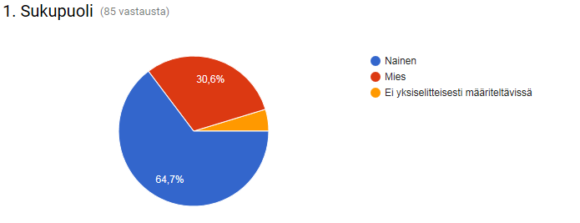

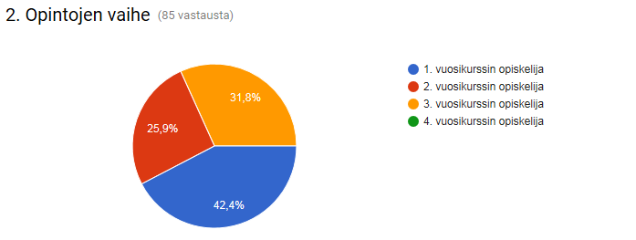
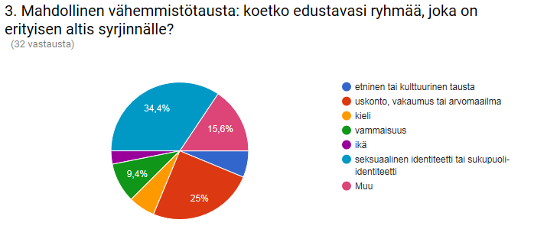

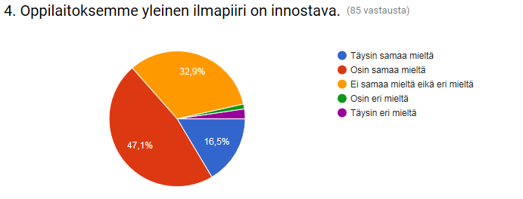
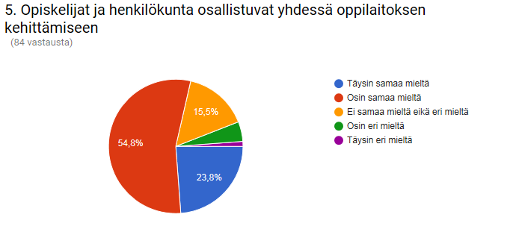

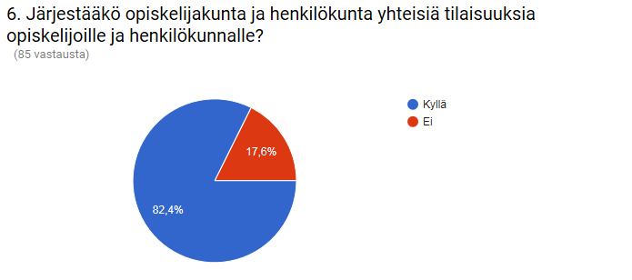

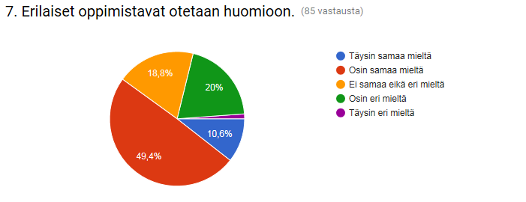
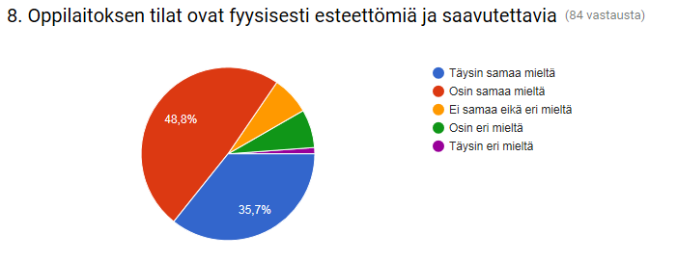

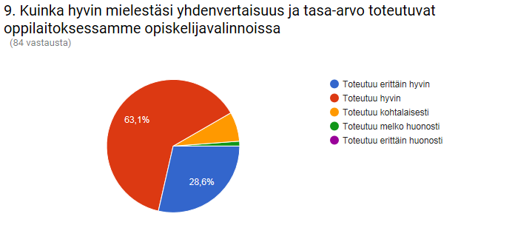
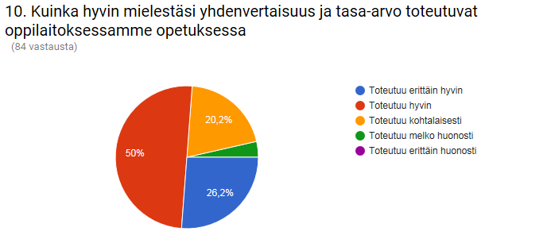

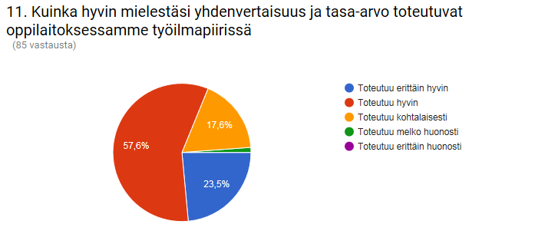
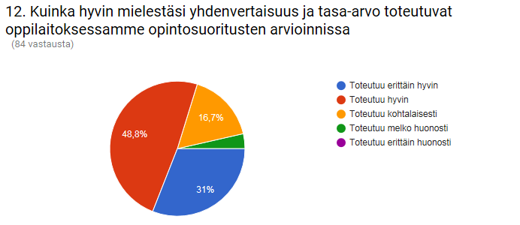

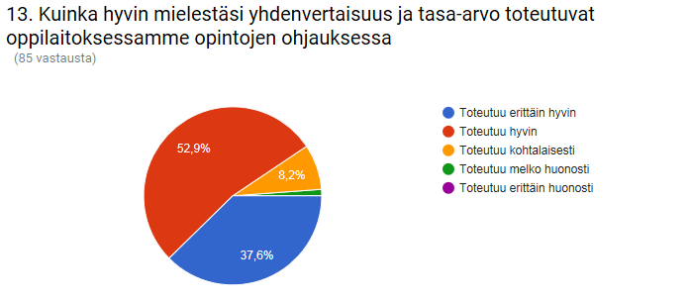

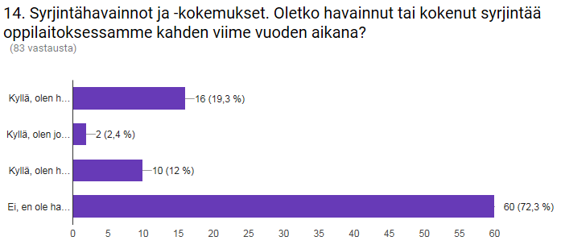
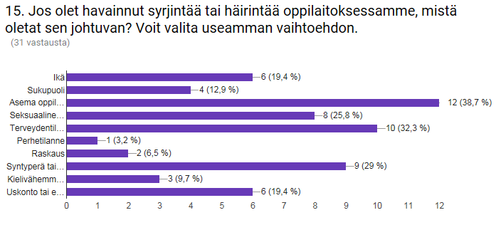
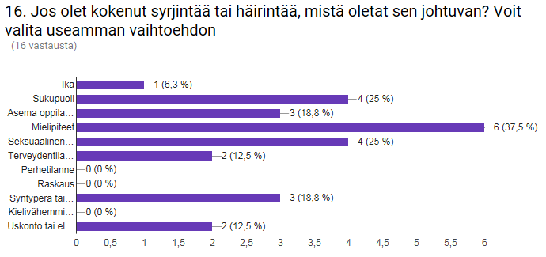

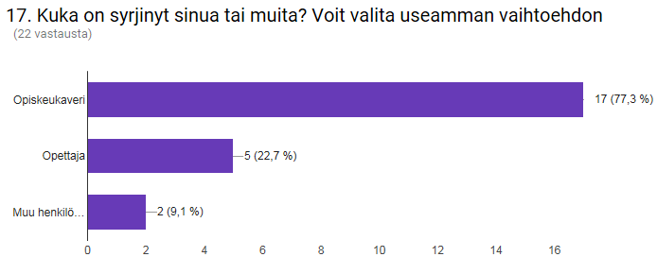
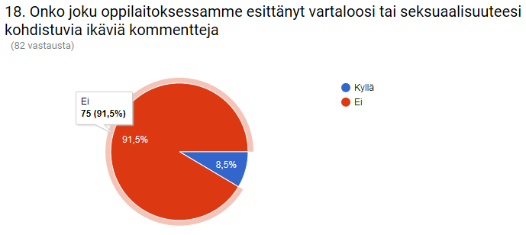
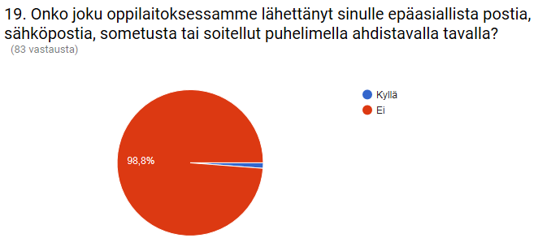
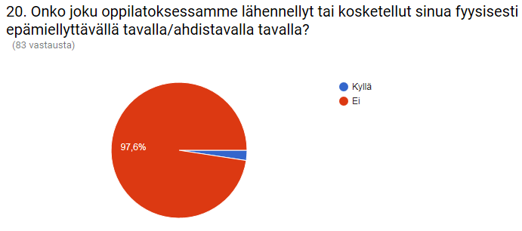

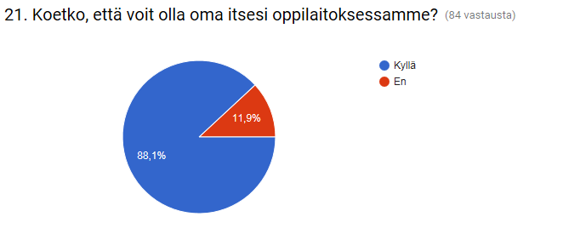
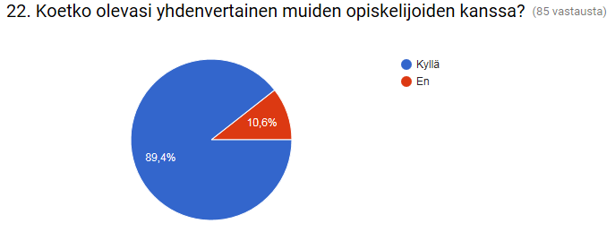
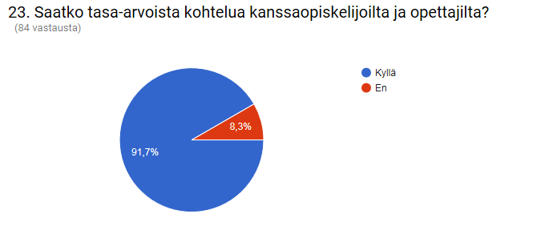
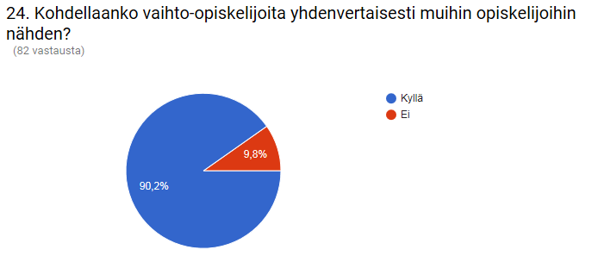
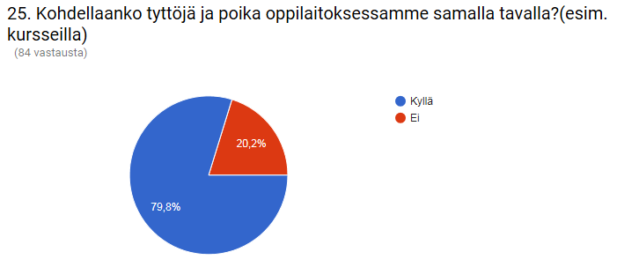

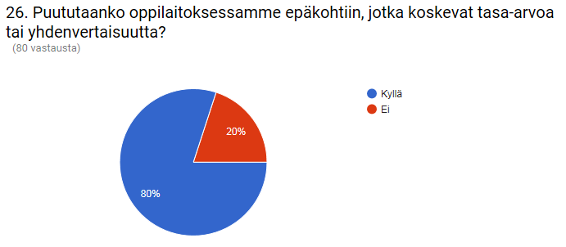

Liite 2. Henkilökunnan tasa-arvo- ja yhdenvertaisuuskyselyn tulokset 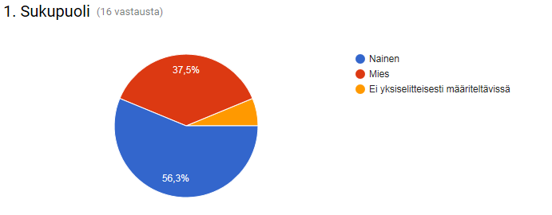

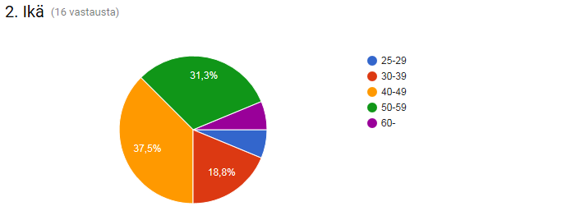
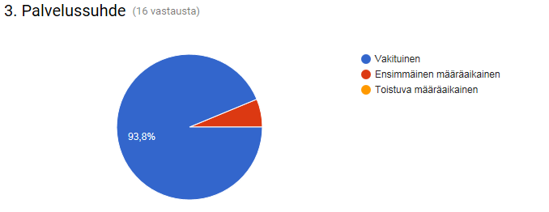
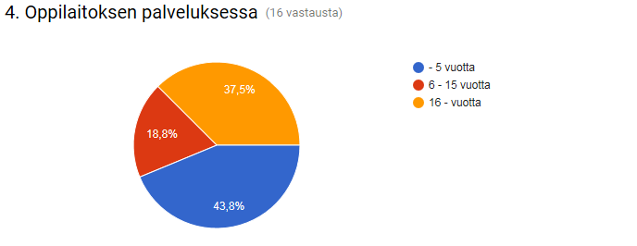
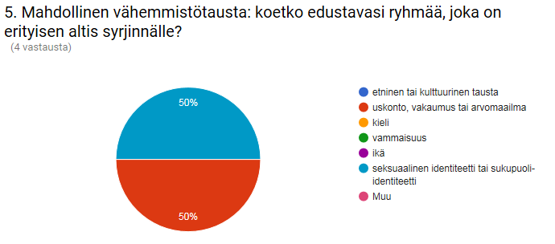

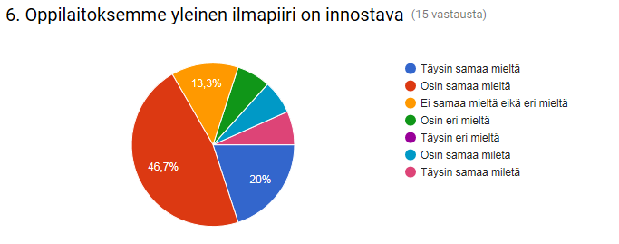
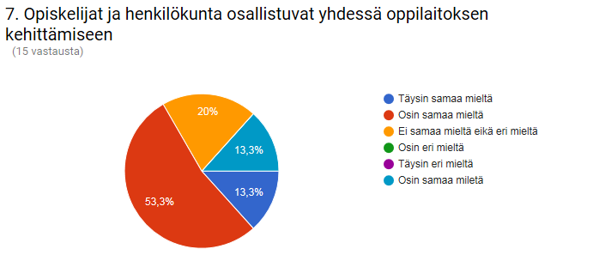
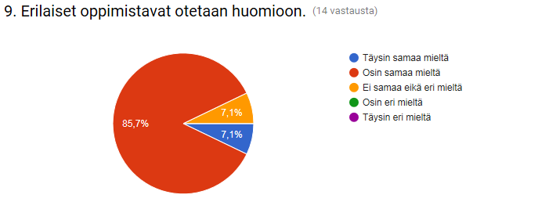
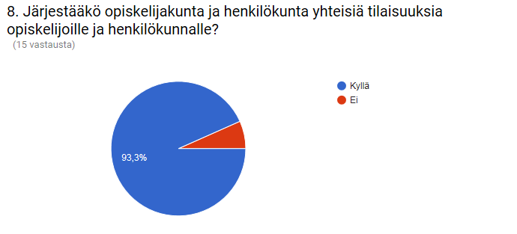
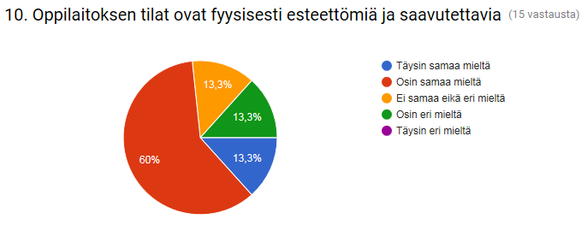
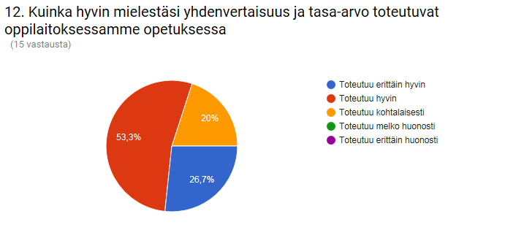
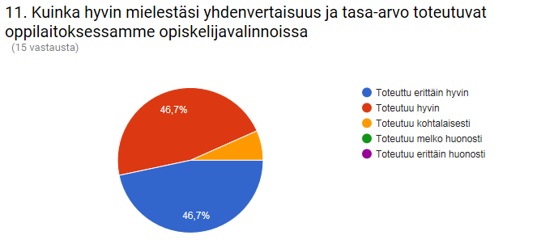
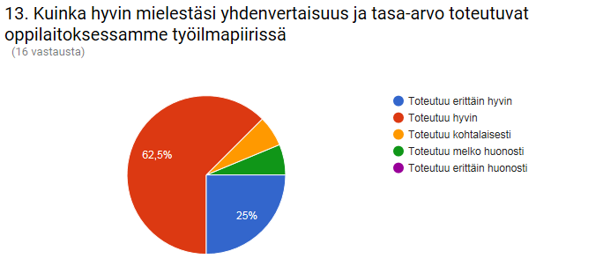
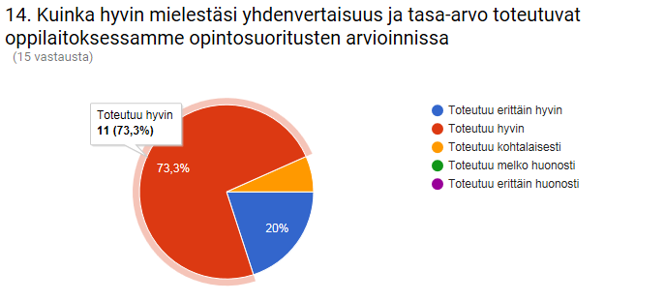
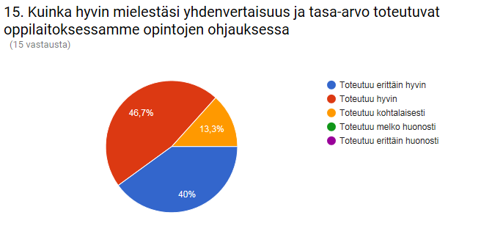
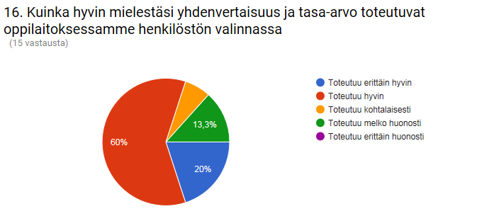
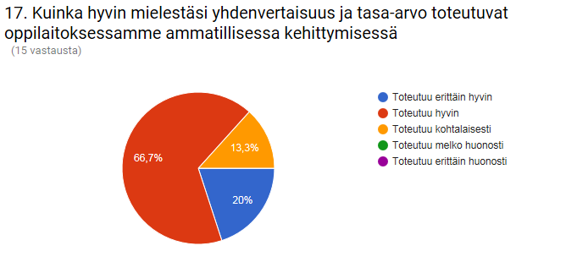
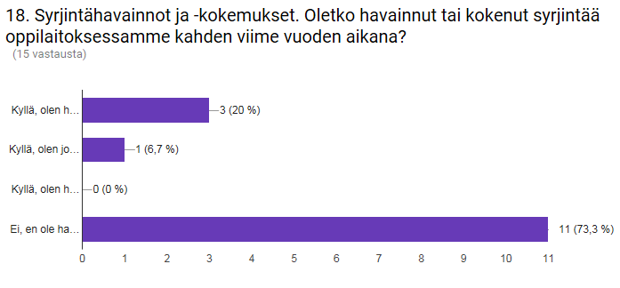
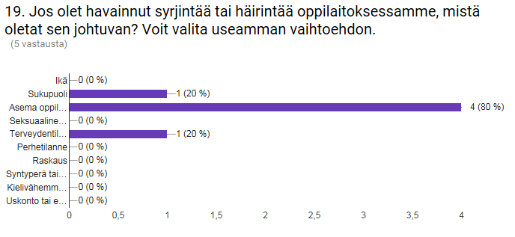
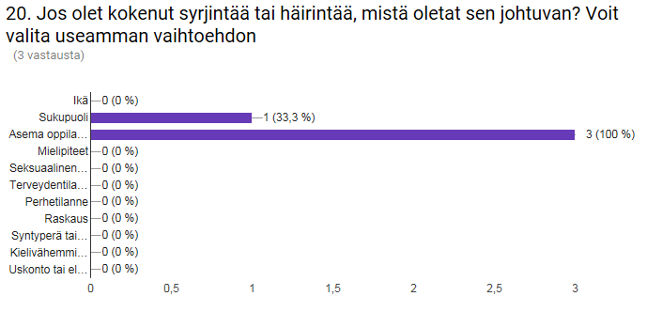
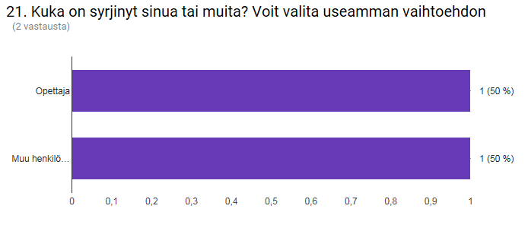

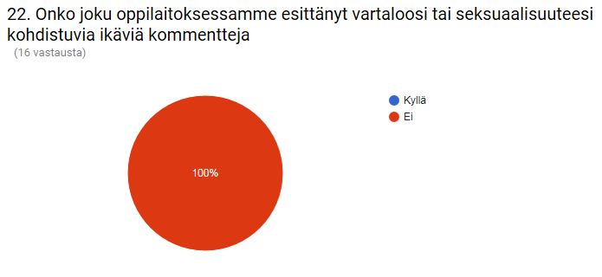
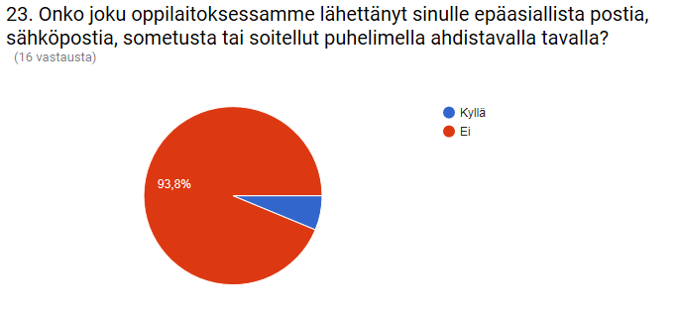
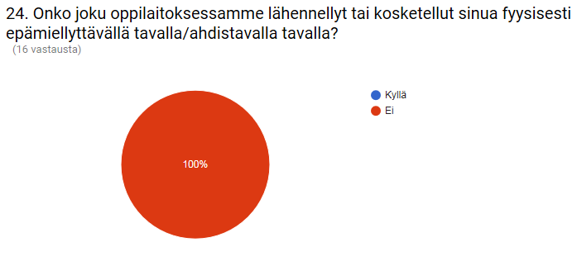
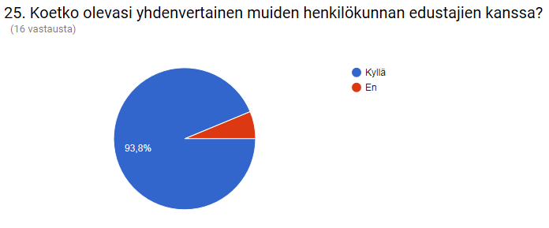
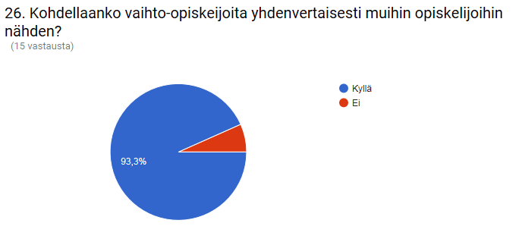
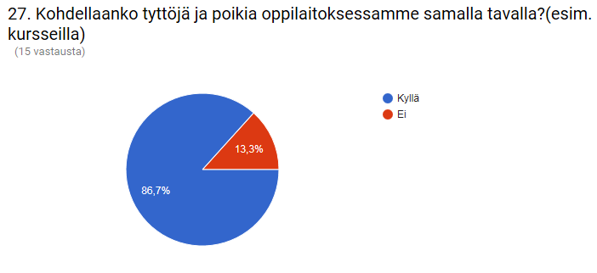
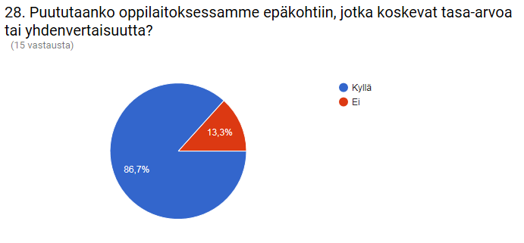

Terveyden ja hyvinvoinnin laitoksen (THL) kouluterveyskysely 3.4.2019.
Kouluterveyskysely toteutettiin kokonaistutkimuksena, jossa kohderyhmänä olivat lukion 1. ja 2. vuoden opiskelijat. Kouluterveyskysely toteutettiin nimettömänä itsenäisesti täytettävänä verkkokyselynä. Kysymykset olivat strukturoituja ja ne käsittelivät seuraavia aihepiirejä: terveys, elintavat, hyvinvointi, osallisuus ja vapaa-aika, koulunkäynti, kasvuympäristön turvallisuus, palvelujen saanti, perhe ja elinolot. Tasa-arvoon ja yhdenvertaisuuteen liittyvät kyselyn tulokset hyvinvoinnin ja osallisuuden, koulunkäynnin sekä kouluympäöristön turvallisuuden osalta on esitetty alla.
Hyvinvointi ja osallisuus
Tyytyväisyys elämään on Raahen lukiossa opiskelevilla keskimäärin suurempaa kuin Pohjois-Pohjanmaan ja koko maan aineiston nuorilla. Pojat (kuva 29) ovat yleisesti tyytyväisempiä elämään kuin tytöt (kuva 30). Vuoden 2019 kouluterveyskyselyn tulosten mukaan Raahen lukion tytöt ja pojat kokevat olevansa lähes yhtä suuresti tärkeä osa luokkayhteisöä (kuva 31). Mahdollisuudet vaikuttaa koulun arkeen ovat paljolti samankaltaisia Raahen lukiossa, Pohjois-Pohjanmaalla ja koko maassa. Jonkin verran vaihtelua toki eri alueiden että sukupuolten välillä on (kuvat 32-35).

Kuva 29. Erittäin tyytyväinen elmäänsä, %.

Kuva 30. Erittäin tyytyväinen elmäänsä, %.

Kuva 31. Kokee olevansa tärkeä osa kouluyhteisöä, %.

Kuva 32. Vaikutusmahdollisuudet koulun tapahtuminen järjestämiseen, %.

Kuva 33. Vaikutusmahdollisuudet koulun tapahtuminen järjestämiseen, %.

Kuva 34. Hyvät vaikutusmahdollisuudet koulussa, %.

Kuva 35. Hyvät vaikutusmahdollisuudet koulussa, %.

Koulunkäynti
Yli puolet Raahen lukion opiskelijoista kokevat saavansa opettajilta välittävää ja oikeudenmukaista kohtelua (Kuva 36).
Kuva 36. Opettajalta saatu välittävä ja oikeudenmukainen kohtelu, %.

Kasvuympäristön turvallisuus
Raahen lukion opiskelijat ovat kokeneet vähemmän kiusaamista ja seksuaalista häirintää suhteessa koko maan ja Pohjois-Pohjanmaan aineistoihin (kuvat 37-).
Kuva 37. Kokenut seksuaalista häirintää, %.
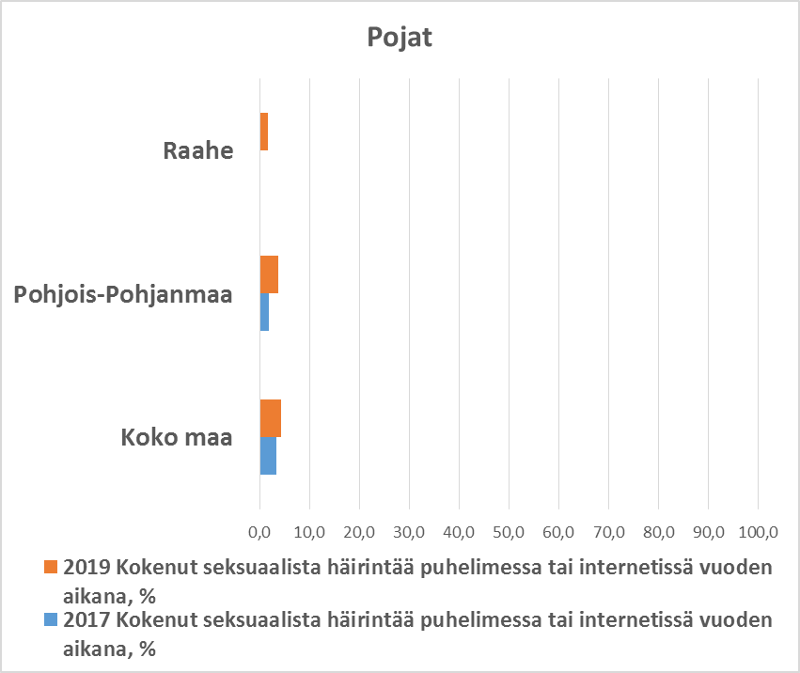
Kuva 38. Kokenut seksuaalista häirintää, %.
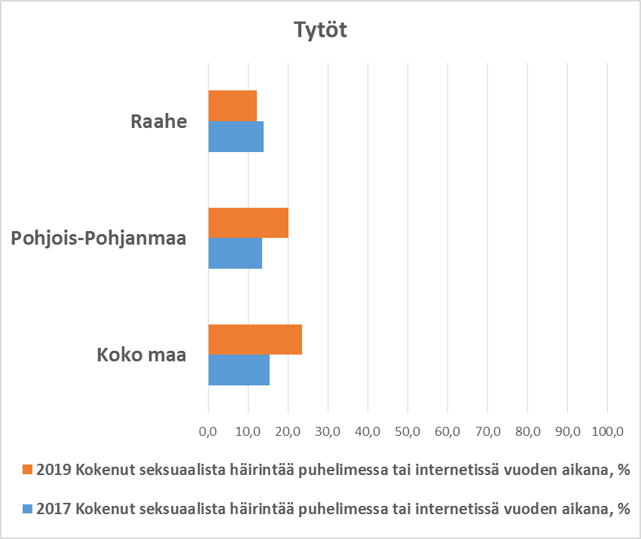

Kuva 39. Kiusaaminen, %.
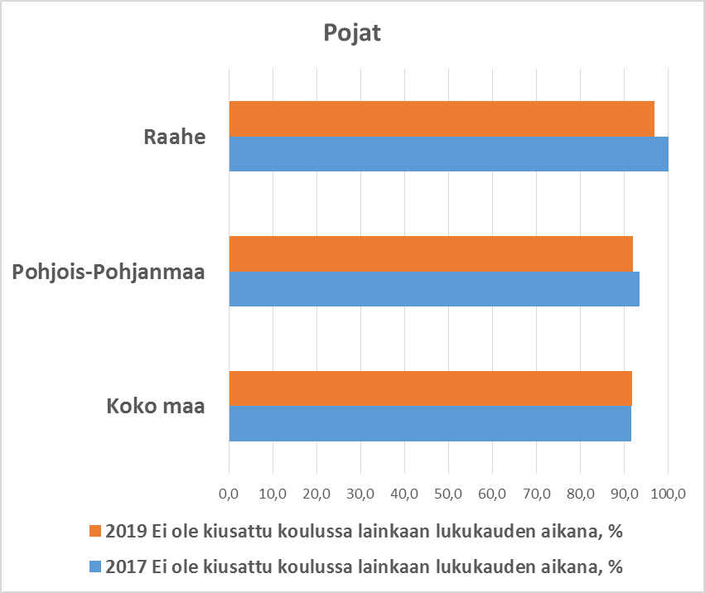
Kuva 40. Kiusaaminen, %.
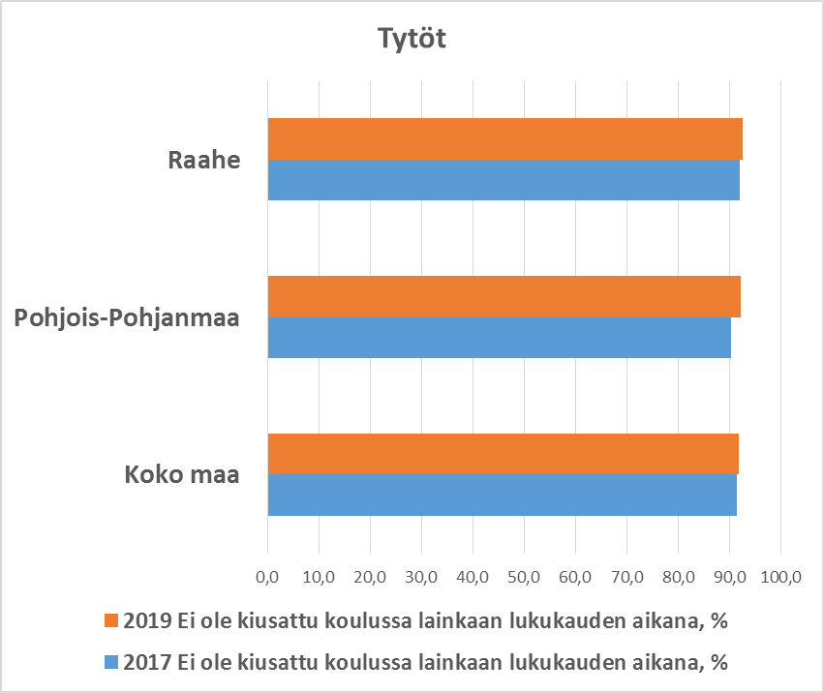

Lopuksi
Uusien opiskelijoiden lukio-opintojen aloitusta pyritään tukemaan erilaisin keinoin. Raahen lukiossa koulukuraattori ja opinto-ohjaaja pitävät kaikille aloittaville ryhmille ryhmäytymistä tukevan oppitunnin. Lisäksi jokaiselle aloittavalle ryhmälle on nimetty omat tutor-opiskelijat, joiden tehtävänä on auttaa uusia opiskelijoita arkipäivän tilanteissa, toimiminen hyvänä esimerkkinä uusille opiskelijoille sekä tukea omalta osaltaan ryhmäytymistä. Koulupsykologi käy pitämässä ensimmäisen opintovuoden opiskelijoille oppitunnin jaksamisesta ja opiskelustrategioista. Pyydettäessä koulupsykologi osallistuu myös opettajainkokouksiin. Opettajat voivat tarvittaessa konsultoida niin koulupsykologia kuin koulukuraattoriakin vaikeissa oppilasasioissa opiskelijan henkilöllisyyttä paljastamatta. Yksittäistä opiskelijaa koskevissa asioissa pyritään siihen, että opiskelijan kanssa keskustelee ensin se kenellä huoli herää ja vasta tämän jälkeen huolen jatkuessa otetaan yhteyttä ryhmänohjaajaan. Ryhmänohjaaja keskustelee ensin opiskelijan kanssa ja on tarvittaessa yhteydessä huoltajiin. Kuka tahansa koulun henkilökunnasta voi ohjata nuorta oppilashuollon palveluiden pariin. Koulupsykologille ohjaudutaan pääsääntöisesti kuraattorin tai terveydenhoitajan kautta, mutta suorat yhteydenotot tilanteesta riippuen ovat myös mahdollisia. Ryhmänohjaajat haastattelevat uudet, oman ryhmänsä opiskelijat pääsääntöisesti syyslukukauden aikana. Kaikki uudet opiskelijat osallistuvat lukiseulaan, jonka perusteella kutsutaan tarvittaessa varsinaiseen lukitestaukseen. Lukion arjessa toistuvat joka vuosi perinteeksi muodostuneet juhlat ja tapahtumat kuten esimerkiksi nahkapäivä ensimmäisen vuoden opiskelijoille. Niiden tarkoituksena on lisätä yhteisöllisyyttä ja parantaa viihtyvyyttä sekä tutustuttaa opiskelijoita toisiinsa.
Opiskeluhuollon suunnitelmien toteutuminen ja arviointi sekä kehittämistarpeiden arviointi ovat jatkuvaa. Arviointi kuuluu koko koulun henkilökunnalle. Oppilaitoskohtainen opiskeluhuoltoryhmä tekee aina lukuvuoden lopussa loppuarvioinnin kuluneesta lukuvuodesta.
Raahen lukioiden opiskelijoiden hyvinvoinnista huolehtiminen kuuluu kaikkien oppilaitoksissa työskentelevien ja opiskeluhuoltopalveluista vastaavien tehtäviin. Rehtori osallistuu oppilashuollon suunnitteluun ja toimii oppilaitoskohtaisen oppilashuoltoryhmän puheenjohtajana.
Opinto-ohjaaja vastaa opiskelijoiden opintojen ohjauksen suunnittelusta ja toteutuksesta sekä toimii oppilashuoltoryhmän jäsenenä. Koska opiskelijoiden ongelmat heijastuvat usein opintojen etenemiseen, tekee opinto-ohjaaja tiivistä yhteistyötä oppilashuollon henkilöstön kanssa.
Jokainen lukion opiskelija kuuluu ohjausryhmään, jolla on oma ryhmänohjaaja. Työjärjestyksiin on merkitty viikoittainen ryhmänohjaustuokio. Ryhmänohjaajan ohjaus on pitkäjänteistä ja jatkuvaa huolenpitoa opiskelijan arjessa. Hän seuraa esimerkiksi opintojen edistymistä ja poissaoloja. Oman ryhmänsä edustajana hän neuvottelee, koordinoi ja välittää tietoa ryhmänsä sekä rehtorin, opettajakunnan ja oppilashuollon henkilöstön välillä. Ryhmänohjaaja on ensisijaisesti vastuussa yhteydenpidosta koteihin.
Aineenopettaja seuraa opiskelijaa oman aineensa opiskelussa ja informoi tarvittaessa ryhmänohjaajaa, opinto-ohjaajaa tai oppilashuollon henkilöstöä. Lisäksi aineenopettajat sekä koulun muu henkilökunta voivat tarvittaessa konsultoida koulukuraattoria, terveydenhoitajaa tai koulupsykologia opiskelijan opintoihin ja hyvinvointiin liittyvissä asioissa.
Opiskelijoiden on mahdollista saada tukiopetusta opiskeluvaikeuksiin. Lisäksi lukujärjestykseen on varattu tukiopetusmahdollisuus kielissä ja matematiikassa. Opintojen ohjauksessa annetaan myös opiskelutekniikan opetusta. Lisäresurssina olemme saaneet erityisopettajan, joka puolet työajastaan toimii lukiossa ja toivottavasti ensi lukuvuodesta alkaen jo kokopäiväisesti. Ilkka Kontinahon koordinoima Raahen liikkuva lukio –hanke liikuttaa opiskelijoita koulun arjessa ja erilaisissa tapahtumissa.
Raahen lukio oli mukana Oulun ammattikorkeakoulun vetämässä syrjäytymisen ehkäisy hankkeessa. Hanke toteutettiin kevään ja syksyn 2019 aikana. Hankkeessa oli mukana toimijoita aina varhaiskasvatuksesta toiselle asteelle. Hanke piti sisällään verkostopäiviä, koulutusta sekä oman pilotin suunnittelun ja toteutuksen. Pilottien tulokset ja jatkotoimet esiteltiin hankkeen yhteisessä lopetusseminaarissa 20.11.2019.
Keväällä 2019 keräsimme tutoreiden ja oppilaskunnan hallituksen kautta lukiolaisten ajatuksia syrjäytymisen ehkäisemisestä ja opiskelijoiden hyvinvoinnin lisäämisestä. Ajatuksista nousi esille neljä teemaa: fyysinen ympäristö, opiskelijoiden työmäärä, virikkeitä arkeen opiskelun tueksi ja opiskelijoiden oma vastuu hyvinvoinnin edistämisessä. 2.10.2019 järjestimme pidennetyn ryhmänohjaustuokion, jossa jokainen ryhmä pohti pienryhmissä näitä teemoja ja listasi ylös asioita niihin liittyen. Opiskelijoiden vastauksista tehtiin yhteenveto ja tuloksia hyödynnetään yhteisöllisessä opiskelijahuollossa mahdollisuuksien mukaan.

